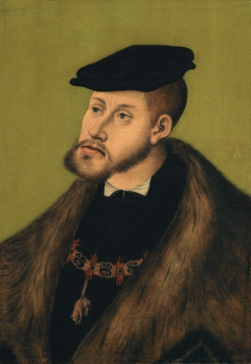 | 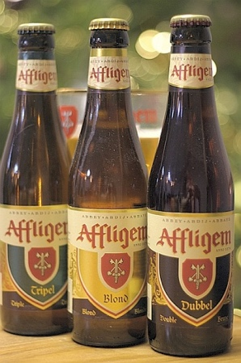 | 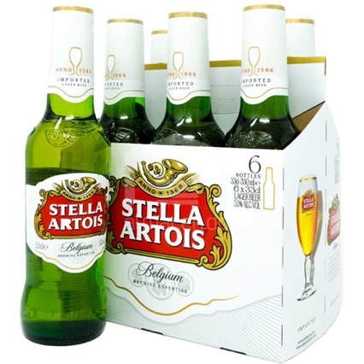
Nace en Gante Carlos I de España y V de Alemania | La primera abadía que empezó a fabricar cerveza | Nace la cerveza belga “Stella Artois”
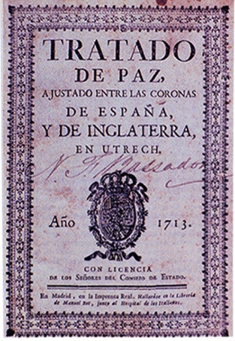 | 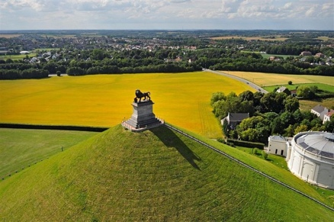  Batalla de Waterloo | 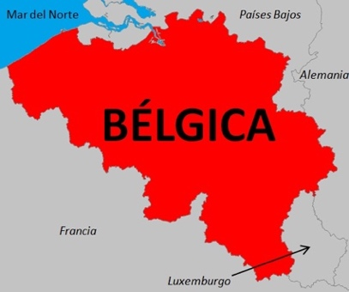  El francés se impone como lengua oficial
Fin del dominio español | Derrota de Napoleón | Nacimiento de Bélgica
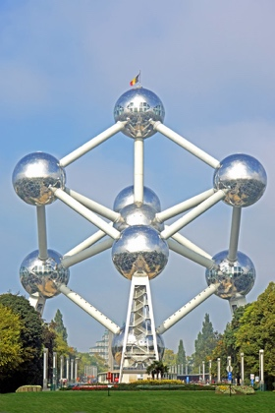 | 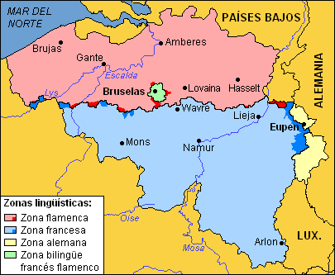 | 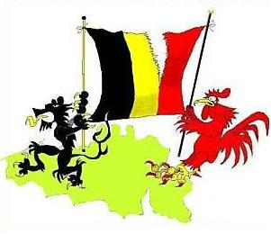  Recesión en Valonia. La industria se focaliza en Flandes.
Exposición Internacional de Bruselas | Se divide el país en 3 zonas lingüísticas | Crisis del petróleo
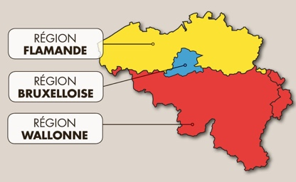Se da mayor protagonismo a las regiones | 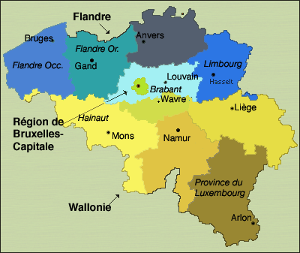 | Los belgas manifiestan  por estar sin gobierno  (535 días)
Se revisa la Constitución | Bélgica se convierte en un estado federal | Revolución de las Patatas Fritas
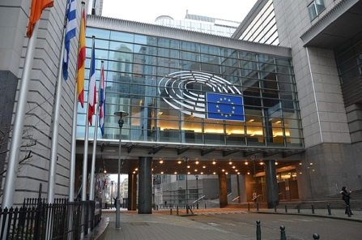

Bruselas es nombrada sede de la Unión Europea | Jean Neuhaus inventa el bombón de chocolate relleno o praline | Se inventan las patatas fritas en su forma alargada
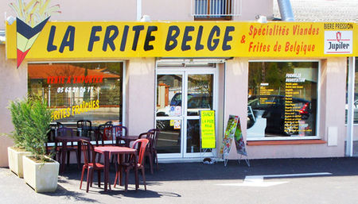 | 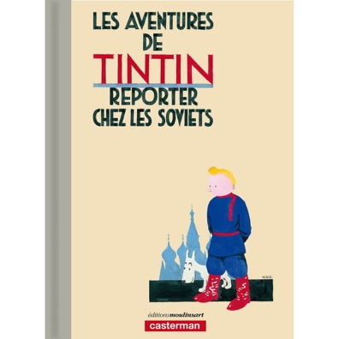 | 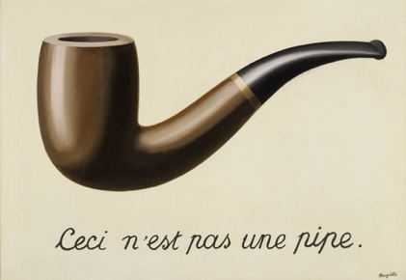
Se reconocen “les friteries”  como patrimonio cultural inmaterial | Sale el primer álbum de la colección de «Las aventuras de Tintín» | Magritte pinta uno de sus cuadros más famosos
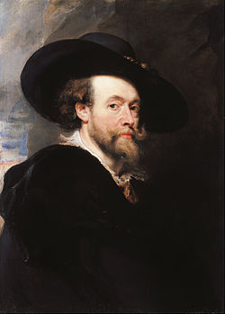 | 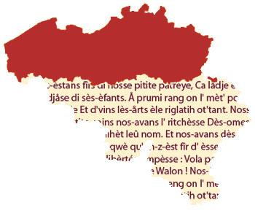 | “Ley de la Igualdad”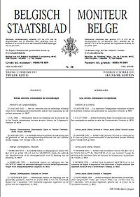
El pintor Rubens nace en Amberes | El francés se impone en Valonia, relegando el valón a “idioma de la gente vulgar” | El neerlandés y el francés son consideradas lenguas oficiales de Bélgica.
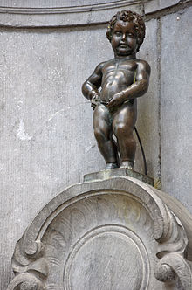 | 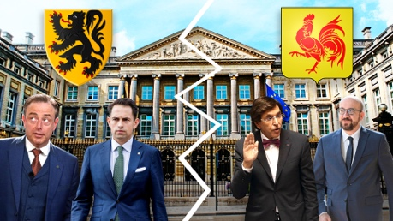 | 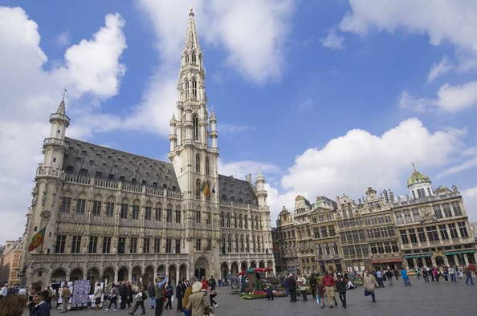
Se realiza la estatua que se convertirá en un símbolo de la ciudad de Bruselas | Se vuelven a tener dificultades para formar un gobierno federal | Se construye el Ayuntamiento de Bruselas
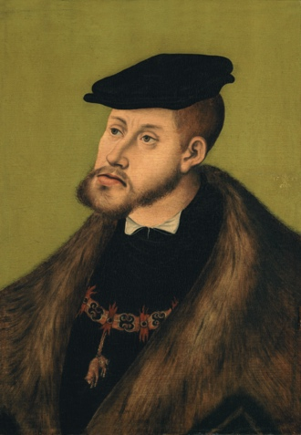 | 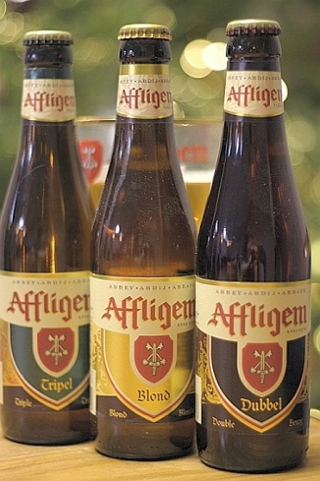
1500 | 1074 | 1926
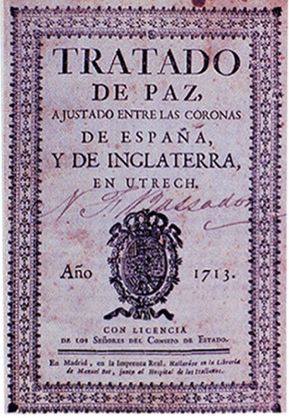 |  | 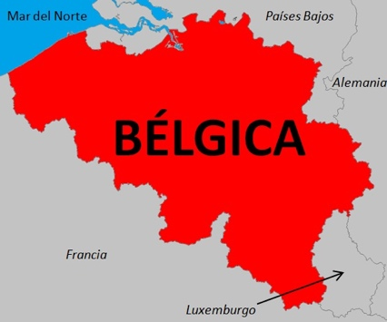
1713 | 1815 | 1830
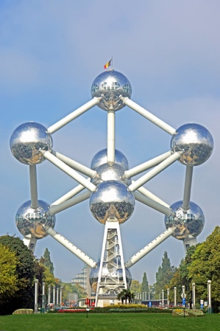
1958 | 1963 | 1970
década de 1980 | 1993 | 2010

1992 | 1912 | 1861
 | 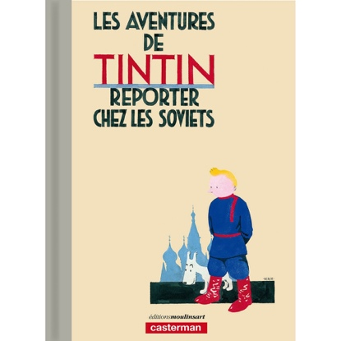 | 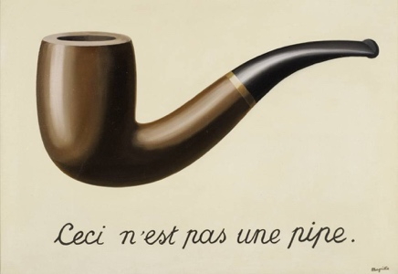
2017 | 1929 | 1928-29
 |  | “Ley de la igualdad”
1577 | s. XVI | 1889
1619 | 2019 | s. XV

